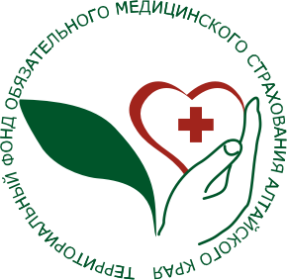 ТФОМС ИНФОРМИРУЕТ :

В соответствии с п.1 ст.16 Федерального закона от 29.11.2010 г. № 326-ФЗ « Об обязательном медицинском страховании в РФ» застрахованные лица имеют право на бесплатное оказание им медицинской помощи медицинскими организациями при наступлении страхового случая на всей территории Российской Федерации в объеме, установленном базовой программой обязательного медицинского страхования.
Медицинская организация не вправе отказать в оказании бесплатной медицинской помощи застрахованному лицу, предъявившему при обращении в медицинскую организацию полис ОМС, выданный в другом регионе.
В случае возникновения затруднений при получении медицинской помощи необходимо обращаться к руководству медицинской организации или позвонить по телефону «горячей линии» фонда того региона, где вы находитесь или обратиться в Контакт-центр Территориального фонда ОМС Алтайского края по телефону «горячей линии» 8-800-775-85-65. Кроме того, в большинстве поликлиник сейчас работают и страховые представители, к ним тоже можно всегда обратиться за помощью.

Главный специалист МП № 3 ТФОМС Алтайского края
8-385-32- 2-24-84 Наталья Ивановна Калашникова

